Wykład 6

Efekt i dioda Gunna
Ten efekt odkrył fizyk amerykański J.Gunn w 1963 roku. J.Gunn zaobserwował, że w półprzewodnikowym krysztale arsenku galu $\text{GaAs}$ $n$-typu w polu elektrycznym $E≥2÷3$ kV/cm spontanicznie powstają drgania natężenia prądu elektrycznego (rys.6.1).
Rys.6.1. Drgania natężenia prądu elektrycznego w $\text{GaAs}$ | Przy tym on zauważył, że spadek prądu elektrycznego jest związany z momentem powstawania około katody domeny silnego pola elektrycznego. Domena porusza się ku anodzie i po zniknięciu domeny na anodzie około katody powstaje nowa domena. Zniknięcie domeny silnego pola na anodzie powoduję zwiększenie natężenia płynącego w obwodzie prądu elektrycznego. Proces ten okresowo powtarza się, a okres drgań prądu $t_{n}$ jest określony czasem dryfu domeny od katody do anody.
Efekt Gunna jest skutkiem tego, że charakterystyka prądową-napięciowa półprzewodnika zawiera odcinek z ujemnym przewodnictwem różniczkowym (rys.6.2 odcinek $\text{BM}$)  $σ_{r}=\frac{\text{dj}}{\text{dE}}<0$ . (6.1)  Charakterystyka, przedstawiona na rys.6.2 nosi nazwę N-charakterystyki. | 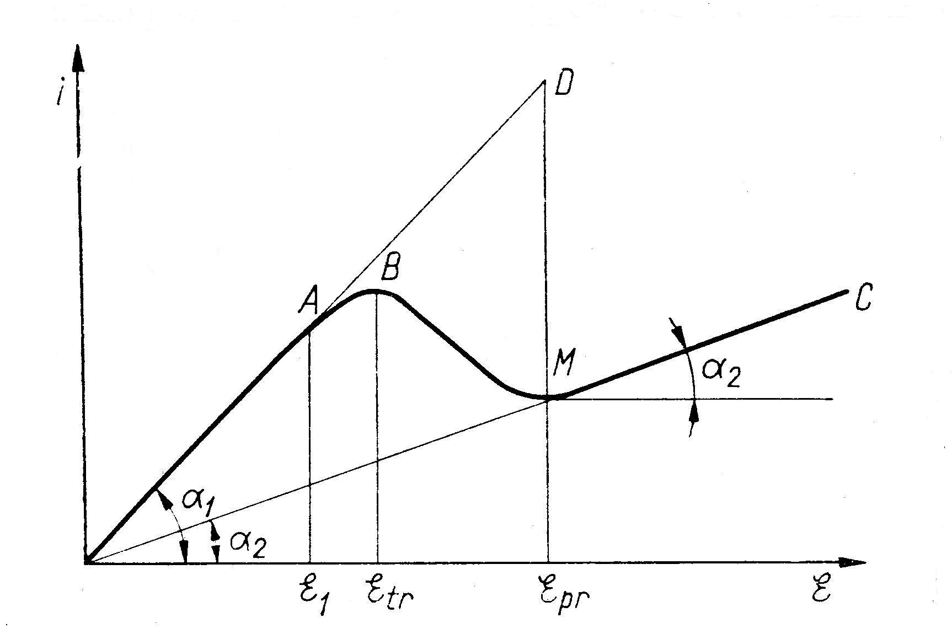  Rys. 6.2. N-charakterystyka prądowo-napięciowa
Wyjaśnimy przyczyny powstawania N-charakterystyki na przykładzie arsenku galu. Na rys.6.3 jest przedstawiona struktura pasma przewodnictwa w arsenku galu. Pasmo przewodnictwa arsenku galu zawiera dwa minima: pierwsze minimum (I) znajduje się w środku strefy Brillouina. Drugie minimum (II) znajduje się w odległości $3π/4a$ od środka tej strefy i leży w przybliżeniu 0,35 eV wyżej niż pierwsze.
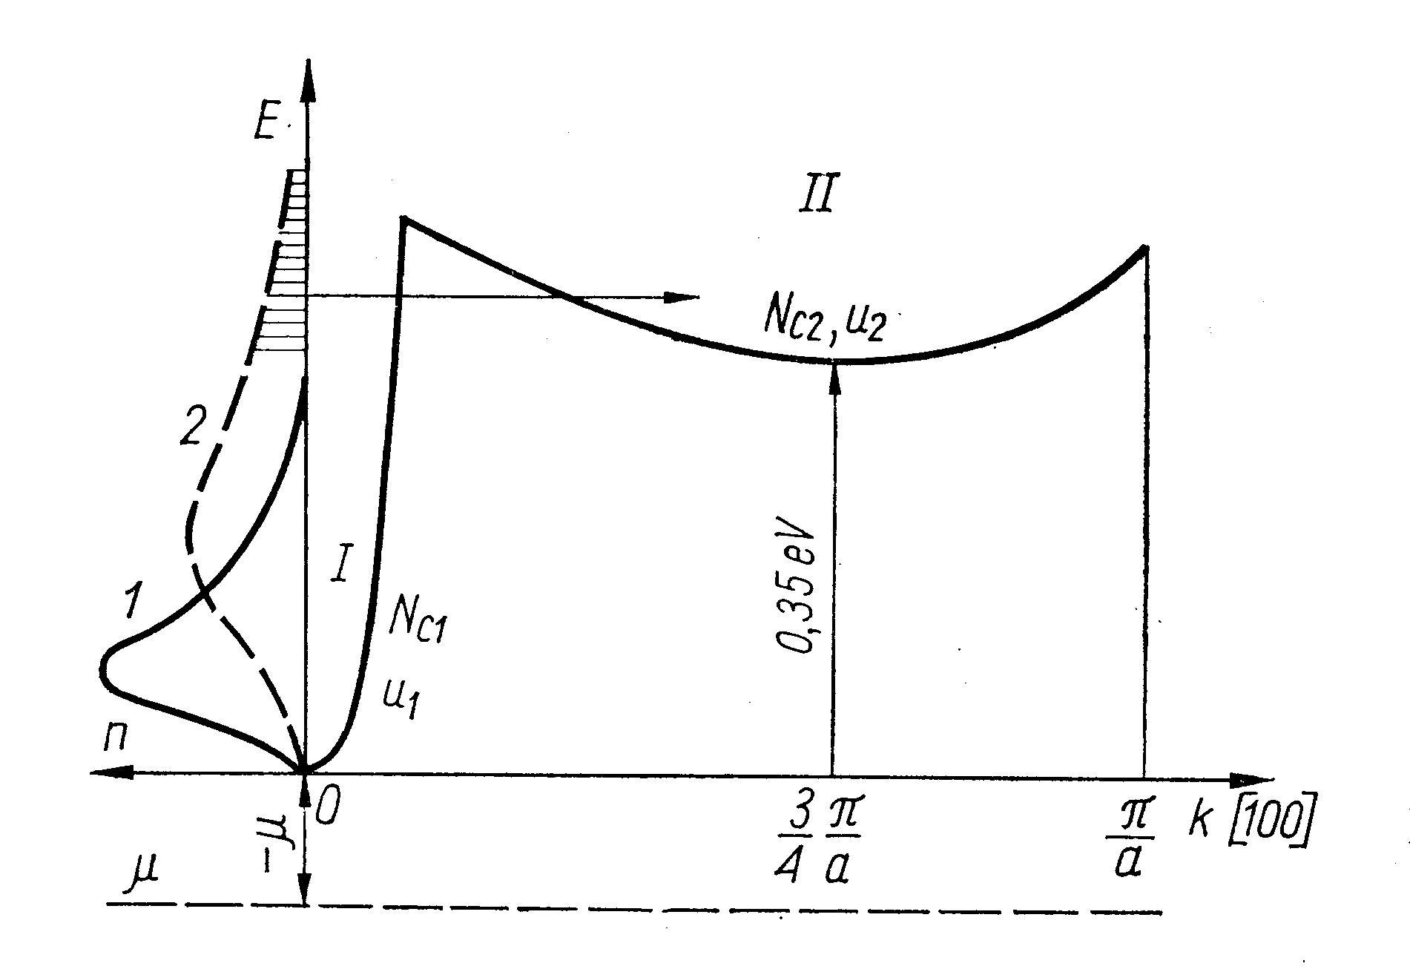

Rys.6.3. Struktura pasma przewodnictwa arsenku galu. Krzywe 1 i 2 odpowiadają krzywym rozkładu Maxwella-Boltzmanna przy odpowiednio temperaturach $T_{1}=\text{300}K$ i $T_{2}=\text{600}K$

Jak widać z rys.6.3, w dolnym i górnym minimum krzywizna funkcji $E(k)=ℏ^{2}{k^{2}}/2m^{}$ jest różna, a zatem w dolnym minimum masa efektywna elektronu jest znacznie mniejsza niż masa efektywna elektronu w górnym minimum: $m_{1}^{}\text{<<}m_{2}^{}$. Ponieważ ruchliwość elektronu jest odwrotnie proporcjonalna do masy efektywnej ($μ={eτ}/{m^{}}$) wnioskujemy, że w dolnym minimum ruchliwość elektronów jest większa niż ruchliwość elektronów w górnym minimum: $μ_{1}\text{>>}μ_{2}$. Z doświadczeń wynika, że ruchliwość elektronów w dolnym minimum wynosi $μ_{1}=$1 m²/V s i w 40 razy większa niż ruchliwość elektronów w górnym minimum ($μ_{2}=0\text{.}\text{025}$ m²/Vs).
Jeżeli pole elektryczne zewnętrzne nie występuję, to dla koncentracji elektronów w górnym minimum możemy zapisać:
$n_{2}=\frac{1}{2π^{2}}{\left(\frac{2m_{2}^{}}{ℏ^{2}}\right)}^{3/2}$$e^{\text{βμ}}\int_{E_{S}}^{∞}{\sqrt{E−E_{S}}⋅e^{−βE}\text{dE}}$$=N_{c2}⋅\text{exp}\left(−\frac{E_{S}−μ}{\text{kT}}\right)$ , (6.2)
gdzie $N_{c2}=2{\left(2{πm}_{2}^{}{\text{kT}}/{h^{2}}\right)}^{3/2}$- efektywna gęstość stanów w górnym minimum; $E_{S}=0,\text{35}\begin{matrix}\text{eV}\end{matrix}$- odległość górnego minimum od dolnego.
Biorąc pod uwagę (6.2) dla koncentracji elektronów w dolnym minimum otrzymujemy:
$n_{1}=n−n_{2}=n_{2}\frac{N_{c1}}{N_{c2}}⋅\text{exp}\left(\frac{E_{S}}{\text{kT}}\right)=N_{c1}⋅\text{exp}\left(\frac{μ}{\text{kT}}\right)$ . (6.3)
Tu $n=n_{1}+n_{2}$ - całkowita koncentracja elektronów, a $N_{c1}=2{\left(2{πm}_{1}^{}{\text{kT}}/{h^{2}}\right)}^{3/2}$- efektywna gęstość stanów w dolnym minimum.
Korzystając ze wzorów (6.2) i (6.3) dla $T=\text{300}$K ($\text{kT}≈0\text{.}\text{026}$eV) otrzymujemy
$\frac{n_{2}}{n_{1}}={\left(\frac{m_{2}^{}}{m_{1}^{}}\right)}^{3/2}e^{−0\text{.}{\text{35}}/{\text{kT}}}≈\text{1500}⋅e^{−0,{\text{35}}/{\text{kT}}}≈2,5⋅{\text{10}}^{−3}$ . (6.4)
Ze wzoru (6.4) wynika, że praktycznie 99.8% elektronów rozmieszczają się w dolnym minimum.
Rozpatrzmy teraz, jak wpływa silne pole elektryczne na charakter rozkładu elektronów w minimach. Pole zewnętrzne elektryczne zwiększa prędkości ruchu elektronów, które możemy traktować jako „podwyższenie temperatury elektronów” w stosunku to temperatury sieci. Zjawisko to nosi nazwę „zjawiska rozgrzania elektronów”. Dokładne obliczenia wykazują, że dla arsenku galu temperatura „rozgrzanego gazu” elektronów jest proporcjonalna do $E^{γ}$ ($E$ - natężenie pola elektrycznego zewnętrznego)
$T_{e}\text{\sim }E^{γ}$ , (6.5)
przy czym począwszy od pół o natężeniu $E≥2÷3$ kV/cm współczynnik $γ>1$. Dlatego w polach o natężeniu $E>3$ kV/cm temperatura gazu elektronowego zaczyna silnie wzrastać i już dla $E≃3,5$ kV/cm temperatura osiąga wartość $T_{e}≈\text{600}$ K. Przy takiej temperaturze
$\frac{n_{2}}{n_{1}}=\text{1500}⋅e^{−0\text{.}{\text{35}}/0\text{.}\text{052}}≈1,\text{75}$ . (6.6)
Oznacza to, że przy $E>3$ kV/cm duża część elektronów znajduje się nie w dolnym, a w górnym minimum. Jednak w górnym minimum ruchliwość elektronów jest znacznie mniejsza (40 razy) niż w dolnym minimum, a to powoduje, że efektywna gęstość prądu ($j=e(n_{1}μ_{1}+n_{2}μ_{2})$), płynącego przez półprzewodnik zmniejsza się (odcinek $\text{BM}$ na rys.6.2). Spadek gęstości prądu $j$ ze wzrostem $E$ zachodzi do pewnego natężenia $E_{\text{pr}}$, przy którym przeważająca liczba elektronów przechodzi do górnego minimum. Dalej zależność $j(E)$ znów będzie praktycznie liniowej.
Rozważmy teraz przyczyny powstawania domen elektrostatycznych w obszarze ujemnego przewodnictwa różniczkowego.
Przypuśćmy, że na niewielkim odcinku półprzewodnika, zawartym między $x_{1}$ i $x_{2}$ i znajdującym się w polu elektrycznym $E_{0}$ ($E_{\text{kr}}<E_{0}<E_{\text{pr}}$), przypadkowo wzrosło pole elektryczne o niewielką wartość $δE$ (rys.6.4a).
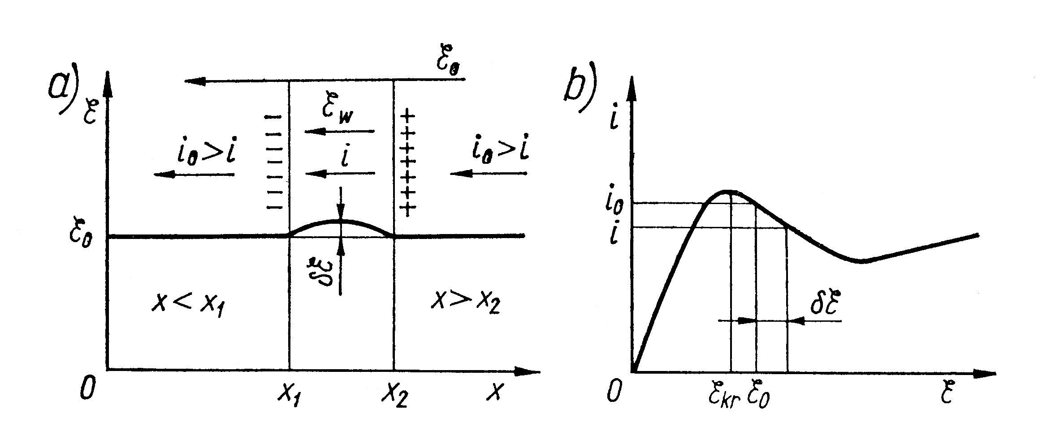
Rys.6.4. a) Powstawanie domeny elektrostatycznej w wyniku fluktuacji pola elektrycznego.
b) charakterystyka prąd-natężenie pola $E_{0}>E_{\text{kr}}$
Jak wynika z charakterystyki prądowo-napięciowej (rys.6.4b) w tym obszarze gęstość prądu będzie mniejsza niż w obszarach $x<x_{1}$ i $x>x_{2}$. Na skutek tego w pobliżu $x_{1}$ zaczynają skupiać się elektrony, a w pobliżu $x_{2}$, oddalające się elektrony pozostawiają nieskompensowany ładunek dodatni zjonizowanych donorów. Między punktami $x_{1}$ i $x_{2}$ tworzy się warstwa dipolowa zubożona o swobodne elektrony (rys.6.5). Warstwa ta i jest domeną elektrostatyczną.
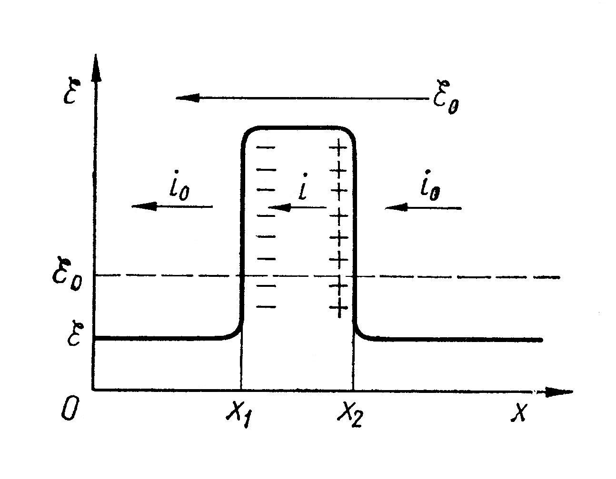  Rys.6.5. Domena elektrostatyczna | Wewnątrz domeny elektrostatycznej powstaje pole elektryczne $E_{\text{wew}}$, którego natężenie może znacznie przewyższać pole $E_{0}$. Ponieważ napięcie na końcach półprzewodnika podtrzymuje się stałym z generatora napięcia, tworzeniu się domeny towarzyszy spadek natężenia pola elektrycznego w pozostałej części kryształu (rys.6.5).
Zwiększenie pola elektrycznego wewnątrz domeny powoduje, zgodnie z charakterystyką prądowo-napięciowej (rys.6.4b), że przy $E_{\text{wew}}>E_{\text{pr}}$ przewodnictwo różniczkowe wewnątrz domeny znów stanie dodatnim (odcinek $\text{MC}$ na rys.6.2). Proces formowania się domeny (obszar I na rys.6.6) skończy się, gdy gęstość prądu płynącego wewnątrz będzie taka sama jako gęstość prądu płynącego poza domeną.
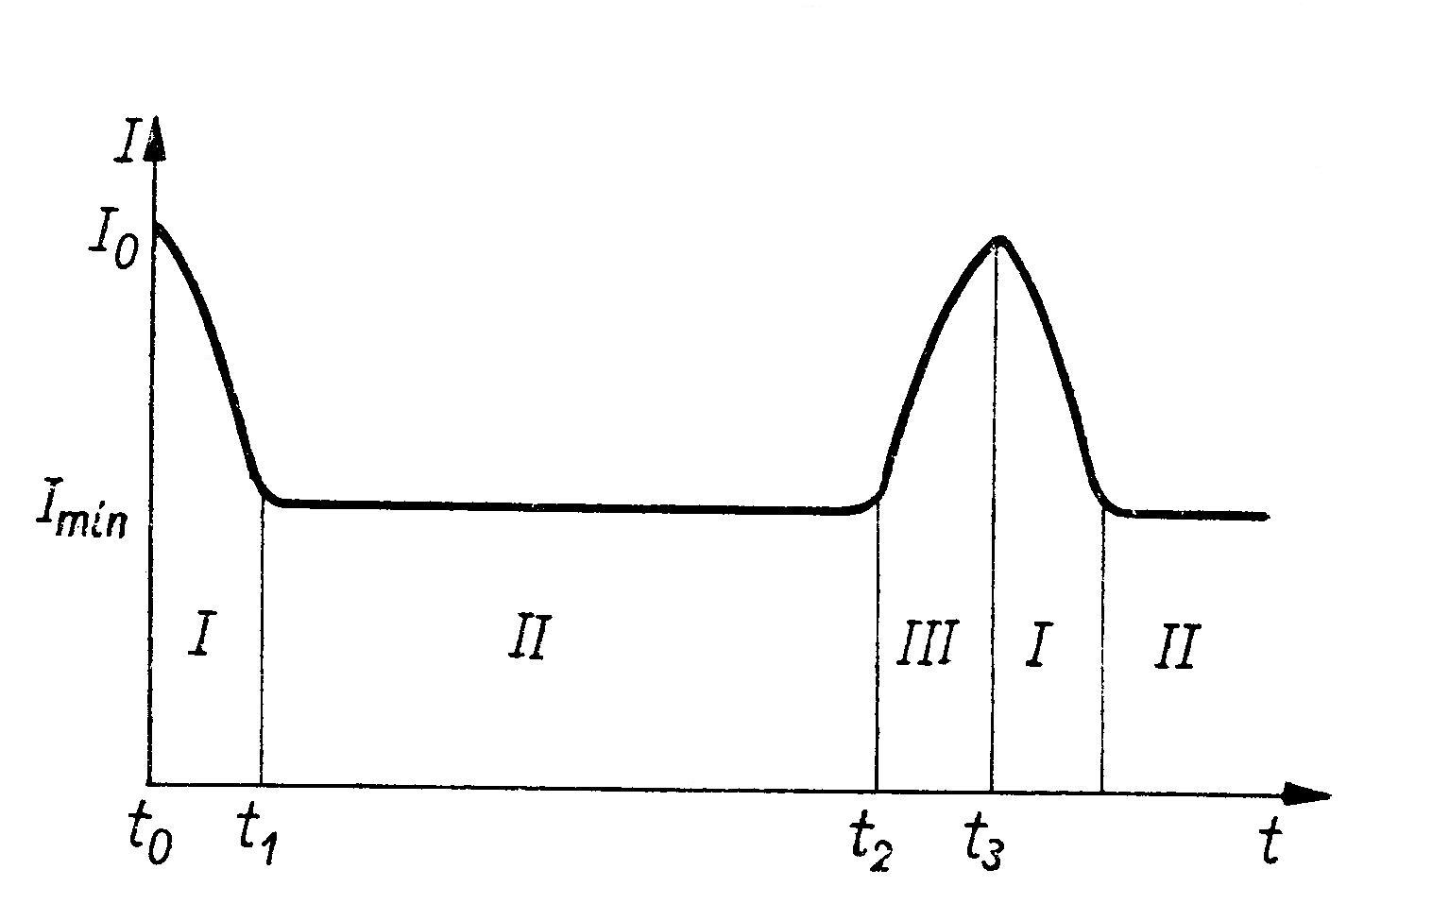  Rys.6.6. Zmiany natężenia prądu podczas tworzenia się, przechodzenia i rozpadu  domeny elektrostatycznej | W obszarze II, o długości $t_{2}−t_{1}=L/{υ_{\text{dr}}}$, gdy $L$ - długość kryształu, a $υ_{\text{dr}}$ - prędkość dryfu domeny, domena przemieszcza się od katody do anody. W chwili $t_{2}$ domena zbliża się do anody i zaczyna rozpadać się (obszar III). W chwili $t_{3}$ natężenie prądu w obwodzie wraca do swej wartości początkowej $I_{0}$, która była do rodzenia się domeny.
Gdy na anodzie rozpada się jedna domena, na katodzie formuje się druga, a zatem proces ten ma charakter okresowy o częstości
$ν=\frac{υ_{\text{dr}}}{L}$ . (6.7)
Dla arsenku galu $υ_{\text{dr}}≈{\text{10}}^{5}m/s$, a zatem jeżeli $L≈{\text{10}}^{−4}m$, to częstość drgań diody Gunna będzie rzędu 1 GHz.
Powstawanie domen elektrostatycznych około katody jest związane z tym, że fluktuacje pola elektrycznego częściej zachodzą w tych punktach kryształu, gdy opór właściwy półprzewodnika ma największą wartość. Praktycznie punkty takie z największą liczbą defektów struktury a zatem największym oporem właściwym zawsze znajdują się przy elektrodach w wyniku wtapiania kontaktów w półprzewodnik. Biorąc pod uwagę fakt, że domeny mogą się poruszać tylko w kierunku przeciwnym do kierunku pola (czyli tylko od katody do anody), miejscem w którym się one rodzą się jest zawsze obszar katodowy.
Na podstawie zjawiska Gunna działają generatory fal elektromagnetycznych o częstości roboczej rzędu $2÷3$ GHz i mocy wyjściowej rzędu 100 W. Sami generatory Gunna znaleźli natomiast szerokie zastosowania w łączności, różnych urządzeniach radiolokacyjnych i nawigacyjnych. Generatory Gunnu są podstawą niektórych przemysłowych spektrometrów elektronowego rezonansu paramagnetycznego (EPR).
Efekt Halla
Zjawisko Halla należy do grupy zjawisk galwanomagnetycznych i występuje wtedy, gdy półprzewodnik znajduje się w wzajemnie prostopadłych do siebie elektrycznym ($\vec{E}‖\text{Ox}$) i magnetycznym ($\vec{B}‖\text{Oz}$) polu (rys.6.7).
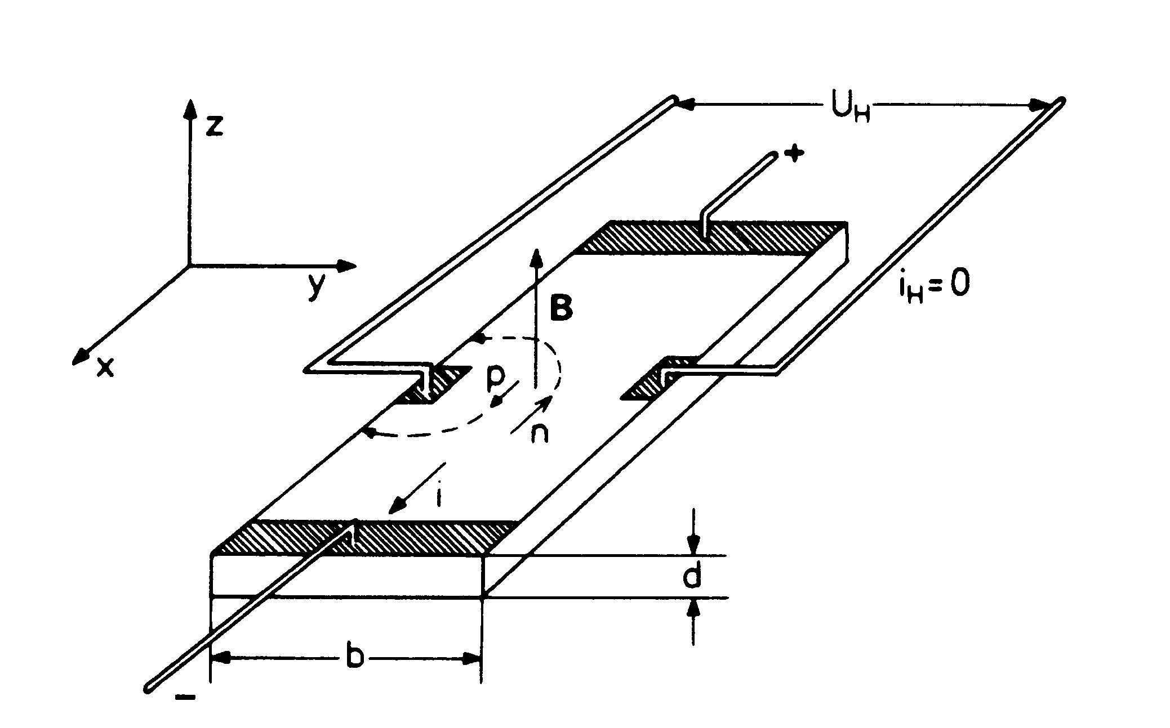  Rys.6.7. Schemat układu doświadczalnego do obserwacji efektu Halla | Fizyka zjawiska Halla jest dość prosta: na każdy nośnik ładunku $q_{i}$ (elektron albo dziura), poruszający się w kierunku osi $\text{Ox}$ z prędkością $υ_{i}$ działa, ze strony pola magnetycznego, siła Lorentza, skierowana wzdłuż osi $\text{Oy}$. Siła Lorentza, działającą w kierunku $\text{Oy}$ powoduje rozdzielenie ładunków (dodatnich i ujemnych) wskutek czego próbka staje się spolaryzowana w kierunku osi $\text{Oy}$.
Rozdzielone ładunki elektryczne wytwarzają pole elektryczne ${\vec{E}}_{H}$, które nazywa się polem Halla. Rozważmy najpierw półprzewodnik typu $n$ i niech $υ_{n}$ będzie prędkością elektronu wzdłuż osi $\text{Ox}$. Wtedy dla pola elektrycznego działającego na elektrony możemy zapisać
$E_{\text{ny}}=E_{H}+υ_{n}B=E_{H}+\frac{j_{\text{nx}}}{\text{ne}}B=E_{H}+\frac{σ_{n}}{\text{ne}}E_{x}B=E_{H}+μ_{n}E_{x}B$ . (6.8a)
Tu $μ_{n}={σ_{n}}/{\text{ne}}$ jest ruchliwością elektronu.
Pole (6.8a) powoduje powstawanie prądu wzdłuż osi $\text{Oy}$, gęstość którego wynosi
$j_{\text{ny}}=\text{en}μ_{n}E_{\text{ny}}=\text{en}μ_{n}E_{H}+\text{en}μ_{n}^{2}E_{x}B$ , (6.9a)
gdzie $n$ - koncentracja elektronów.
Analogiczne wzory możemy zapisać dla półprzewodnika typu $p$
$E_{\text{py}}=E_{H}−υ_{p}B=E_{H}−\frac{j_{\text{px}}}{\text{pe}}B=E_{H}−\frac{σ_{p}}{\text{pe}}E_{x}B=E_{H}−μ_{p}E_{x}B$, (6.8b)
gdzie $p$ - koncentracja dziur i $μ_{p}={σ_{p}}/{\text{pe}}$ jest ruchliwością dziur.
Dalej
$j_{\text{py}}=\text{ep}μ_{p}^{2}E_{\text{py}}=\text{ep}μ_{p}E_{H}−\text{ep}μ_{\text{pn}}^{2}E_{x}B$ . (6.9b)
Ze wzorów (6.9) otrzymujemy, że jeżeli w próbce występują oba rodzaje nośników prądu, to wypadkowa gęstość prądu w kierunku osi $\text{Oy}$ wynosi
$j_{y}=j_{\text{ny}}+j_{\text{py}}=e(nμ+{pμ}_{p})E_{H}+e({nμ}_{n}^{2}−{pμ}_{p}^{2})E_{x}B$ . (6.10)
W stanie stacjonarnym $j_{y}=0$, a zatem ze wzoru (6.10) znajdujemy
$E_{H}=\frac{{pμ}_{p}^{2}−{nμ}_{n}^{2}}{{nμ}_{n}+{pμ}_{p}}E_{x}B$ . (6.11)
Biorąc pod uwagę, że
$j_{x}=j_{\text{nx}}+j_{\text{px}}=e(nμ+{pμ}_{p})E_{x}$ , (6.12)
zapiszmy wzór (6.11) w postaci
$E_{H}=R_{H}(B⋅j_{x})$ . (6.13)
Tu
$R_{H}=\frac{1}{e}\frac{{pμ}_{p}^{2}−{nμ}_{n}^{2}}{({nμ}_{n}+{pμ}_{p})^{2}}$ (6.14a)
nazywa się stałą (współczynnikiem) Halla.
Ze wzoru (6.14a) dla półprzewodnika $n$ ($n\text{>>}p$) otrzymujemy
$R_{\text{Hn}}=−\frac{1}{\text{en}}$ . (6.14b)
W przypadku półprzewodnika $p$ ($p\text{>>}n$) ze wzoru (6.14a) mamy
$R_{\text{Hp}}=\frac{1}{\text{ep}}$ . (6.14c)
Jeżeli oznaczmy przez $d$ grubość płytki z półprzewodnika, a przez $b$ jej szerokość, to dla napięcia Halla oraz dla prądu $I$ płynącego w kierunku osi $\text{Ox}$ możemy zapisać
$U_{H}=E_{H}⋅b$ , (6.15)
$I=j_{x}⋅(\text{bd})$ . (6.16)
Biorąc pod uwagę (6.15) i (6.16), ze wzoru (6.13) otrzymujemy
$U_{H}=ρ_{H}I$ , (6.17)
gdzie
$ρ_{H}=\frac{U_{H}}{I}=\frac{R_{H}}{d}B$ (6.18)
nazywa się oporem Halla.
Ze wzoru (6.18) widać, że opór Halla, a również stałą Halla, łatwo wyznaczyć z pomiarów $U_{H}$ i $I$. Zwróćmy uwagę, że stała Halla zależy od koncentracji i ruchliwości elektronów i donorów a więc to jest jednym z podstawowych parametrów mierzonych w półprzewodnikach.
Półprzewodnikowe urządzenia wykorzystujące efekt Halla noszą nazwę hallotronów. Hallotrony oprócz pomiaru indukcji pola magnetycznego, typu przewodnictwa, pomiaru koncentracji nośników w półprzewodnikach znajdują szerokie zastosowanie przy bezkontaktowym pomiarze natężenia prądu elektrycznego, pomiarze różnych wielkości nieelektrycznych: częstości obrotu, drgań różnych urządzeń mechanicznych. Hallotrony wykrywają położenie magnesu, a zatem są stosowane przy sterowaniu automatycznym różnymi urządzeniami zawierającymi magnesy.

Efekt magnetorezystywny Gaussa
Do zjawisk galwanomagnetycznych należy również efekt magnetorezystywny Gaussa, który polega na tym, że półprzewodnik umieszczony w zewnętrznym polu magnetycznym uzyskuje dodatkowy opór tzw. magnetoopór, którego wartość zależy od indukcji pola magnetycznego.
Rozważmy efekt Gaussa na przykładzie prostego modelu swobodnych elektronów poruszających się w polach: $\vec{E}(E_{x},E_{y},0)$ oraz $\vec{B}(0,0,B)$. Ruch elektronu "swobodnego" o masie efektywnej $m^{}$ możemy opisać w ciele stałym umieszczonym w stałe pole elektryczne $\vec{E}$ i stałe pole magnetyczne $\vec{B}$ korzystając z równania
$m^{}\frac{d\vec{υ}}{\text{dt}}=e\vec{E}+e⋅[\vec{υ}×\vec{B}]−\frac{m^{}}{τ_{n}}\vec{υ}$ . (6.19)
W prawej stronie (6.19) pierwsze dwa wyrazy opisują siłę Lorentza, zaś ostatni wyraz określa "tłumienie" ruchu elektronu ($τ_{n}$ - czas relaksacji (czas życia) elektronu).
Z równania (6.19) dla składowych prędkości w płaszczyźnie $\text{Oxy}$ otrzymujemy
${\overset{˙}{υ}}_{x}=\frac{e}{m^{}}E_{x}+ω_{C}⋅υ_{y}−\frac{1}{τ_{n}}υ_{x}$ , (6.20a)
${\overset{˙}{υ}}_{y}=\frac{e}{m^{}}E_{y}−ω_{C}⋅υ_{x}−\frac{1}{τ_{n}}υ_{y}$. (6.20b)
Tu $ω_{C}={\text{eB}}/{m^{}}$ - częstość cyklotronowa.
Różniczkując równanie (6.20) względem czasu i uwzględniając (6.20a) i (6.20b) otrzymujemy
${\overset{¨}{υ}}_{x}+\frac{2}{τ_{n}}{\overset{˙}{υ}}_{x}+\left(\frac{1}{τ_{n}^{2}}+ω_{C}^{2}\right)⋅υ_{x}=\frac{e}{m^{}τ_{n}}E_{x}+\frac{{eω}_{C}}{m^{}}E_{y}$ . (6.21)
Rozwiązanie równania (6.21) składa się z sumy rozwiązania ogólnego równania jednorodnego
${\overset{¨}{υ}}_{x}+\frac{2}{τ_{n}}{\overset{˙}{υ}}_{x}+\left(\frac{1}{τ_{n}^{2}}+ω_{C}^{2}\right)⋅υ_{x}=0$ , (6.22)
oraz rozwiązania szczególnego całego równania (6.21). Równanie (6.22) opisuje oscylator tłumiony, a zatem jego rozwiązanie ma na ogół charakter oscylacyjny z amplitudą zanikającej wykładniczo w czasie. Jeżeli nas interesuje zachowanie się elektronu na czasowym odcinku większym niż czas zaniku rozwiązania równania (6.22), to musimy rozważać tylko rozwiązanie szczególne równania (6.21), które ma postać
$υ_{x}=\frac{{eτ}_{n}}{m^{}}\frac{1}{1+(ω_{C}τ_{n})^{2}}E_{x}+\frac{{eτ}_{n}}{m^{}}\frac{ω_{C}τ_{n}}{1+(ω_{C}τ_{n})^{2}}E_{y}$ . (6.23)
Biorąc pod uwagę, że $j_{x}=\text{ne}υ_{x}$ ostatecznie otrzymujemy
$j_{x}=\frac{σ_{0}}{1+(ω_{C}τ_{n})^{2}}E_{x}+σ_{0}\frac{ω_{C}τ_{n}}{1+(ω_{C}τ_{n})^{2}}E_{y}$ . (6.24)
gdzie $σ_{0}=\text{ne}μ_{n}$ - przewodnictwo w nieobecności pola magnetycznego. Tu $μ_{n}={{eτ}_{n}}/{m^{}}$ - ruchliwość elektronów.
Ze wzoru (6.24) wynika, że prąd w kierunku osi $\text{Ox}$ zależy nie tylko od natężenia pola elektrycznego wzdłuż osi $\text{Ox}$, lecz również od składowej pola wzdłuż osi $\text{Oy}$. Jeżeli pole elektryczne jest skierowane wzdłuż kierunku w którym mierzymy prąd $\vec{E}(E_{x},0,0)$, to
$j_{x}=σ_{x}(B)⋅E_{x}$ , (6.25)
gdzie
$σ_{x}(B)=\frac{σ_{0}}{1+(ω_{C}τ_{n})^{2}}$ . (6.26)
Ze wzoru (6.26) dla magnetooporu właściwego znajdujemy
$ρ_{x}(B)=\frac{1}{σ_{x}}=ρ_{0}⋅\left[1+{\left(ω_{C}τ_{n}\right)}^{2}\right]=ρ_{0}⋅\left[1+{\left(μ_{n}B\right)}^{2}\right]$ , (6.27)
a zatem w polu magnetycznym opór właściwy wzrasta o czynnik $1+{\left(μ_{n}B\right)}^{2}$.
Jeżeli pole elektryczne jest skierowane prostopadle do kierunku, w którym mierzymy prąd $\vec{E}(0,E_{y},0)$, to
$j_{x}=σ_{y}(B)⋅E_{y}$ , (6.28)
gdzie
$σ_{y}(B)=\frac{ω_{C}τ_{n}}{1+(ω_{C}τ_{n})^{2}}σ_{0}$ . (6.29)
Zjawisko magnetorezystywne Gaussa znajduje szerokie zastosowanie w urządzeniach półprzewodnikowych, które noszą nazwę magnetorezystorów (albo gaussotronów). Zakres zastosowania gaussotronów jest podobny do zakresu zastosowania hallotronów. Magnetorezystory są stosowane przede wszystkim do pomiaru wielkości gradientu pól magnetycznych w szerokim zakresie zmian wartości indukcji (10⁻⁷ - 10² T), do określania przesunięć (liniowych i kątowych) w urządzeniach sterowania automatycznego, do pomiaru mocy elektrycznej itp. Największe zmiany rezystywności uzyskuje się w materiałach o dużej ruchliwości nośników ładunku (np. $\text{InSb},\text{InAs},\text{CdHgTe}$).
Zadania do Wykładu 6
1. a) Pokazać, że wzór (6.2) można zapisać w postaci
$n_{2}=nξ\frac{\text{exp}\left({−E_{S}}/{\text{kT}}\right)}{1+ξ\text{exp}\left({−E_{S}}/{\text{kT}}\right)}$,
gdzie $ξ={N_{c2}}/{N_{c1}}$.
b). Udowodnić wzór (6.3).
2. Wykazać, że przewodnictwo elektryczne w arsenku galu określa wzór
$σ={\text{en}}_{1}μ_{1}+{\text{en}}_{2}μ_{2}=\text{en}μ_{1}\frac{1+ξ\left({μ_{2}}/{μ_{1}}\right)⋅e^{{−E_{S}}/{\text{kT}}}}{1+{ξe}^{{−E_{S}}/{\text{kT}}}}$,
gdzie $ξ={N_{c2}}/{N_{c1}}$.
3. Wykazać, że rozwiązanie stacjonarne równań ruchu elektronu w stałym polu elektrycznym o natężeniu $\vec{E}$ i stałym polu magnetycznym o indukcji $\vec{B}||\text{Oz}$ ma postać
$υ_{x}=\frac{eτ}{m}E_{x}+ω_{C}τ⋅υ_{y}$ , (6.30a)
$υ_{y}=\frac{eτ}{m}E_{y}−ω_{C}τ⋅υ_{x}$ , (6.30b)
$υ_{z}=\frac{eτ}{m}E_{z}$ , (6.30c)
gdzie $τ$ jest czas średni między zderzeniami elektronów, a $ω_{C}={\text{eB}}/m$ - częstość cyklotronowa.
4. Korzystając z rozwiązania (6.30) wykazać, że:
a) przy $\vec{E}(E,\text{00})$ pole Halla wynosi
$E_{H}=\frac{\text{eB}τ}{m}⋅E$ ;
b) stała Halla jest równa
$R_{H}=\frac{1}{\text{ne}}$ .
5. Płytka metalowa o grubości $d=0,1\begin{matrix}\text{mm}\end{matrix}$ i koncentracji elektronów $n={\text{10}}^{\text{23}}{\text{cm}}^{−3}$ znajduje się w polu magnetycznym o indukcji $B=0,1\begin{matrix}T\end{matrix}$. Przez płytkę płynie prąd o natężeniu $\text{10}\begin{matrix}\text{mA}\end{matrix}$. Obliczyć napięcie Halla.
6. Płytka z półprzewodnika typu $n$ o grubości $d=0,2\begin{matrix}\text{mm}\end{matrix}$ i koncentracji elektronów $n={\text{10}}^{\text{14}}{\text{cm}}^{−3}$ znajduje się w polu magnetycznym o indukcji $B=0,1\begin{matrix}T\end{matrix}$. Przez płytkę płynie prąd o natężeniu $\text{10}\begin{matrix}\text{mA}\end{matrix}$. Obliczyć napięcie Halla.
7. Płytka z półprzewodnika typu $p$ o grubości $d=\text{10}\begin{matrix}\text{mm}\end{matrix}$ i długości $l=\text{50}\begin{matrix}\text{mm}\end{matrix}$ znajduje się w polu magnetycznym o indukcji $B=0,5\begin{matrix}T\end{matrix}$. Różnica potencjałów między końcami płytki wynosi 10 $V$. Napięcie Halla jest równe $U_{H}=$50 $\text{mV}$, a własny opór wynosi $ρ=$2.5 $Ω⋅\text{cm}$. Znaleźć koncentrację i ruchliwość dziur.
8. Samoistny półprzewodnik znajduje się w polu magnetycznym o indukcji $B$ ($\vec{B}||\text{Oz}$) i polu elektrycznym o natężeniu $E$ ($\vec{E}||\text{Ox}$). Wykazać, że różnica ruchliwości elektronów i dziur jest określona wzorem
$μ_{n}−μ_{p}=\frac{1}{ηB}$ ,
gdzie $η=E/{E_{H}}$.
9. W półprzewodniku, dla którego $μ_{n}=5μ_{p}$ efekt Halla nie obserwuje się. Wykazać, że stosunek koncentracji dziur do koncentracji elektronów w tym półprzewodniku wynosi 25.
10. Sprawdzić słuszność rozwiązania (6.23)

